* Primero creamos el archivo Docker-compose.yml e introducimos la configuración incluida en el tutorial.

* Creamos el contenedor con el archivo de configuración.

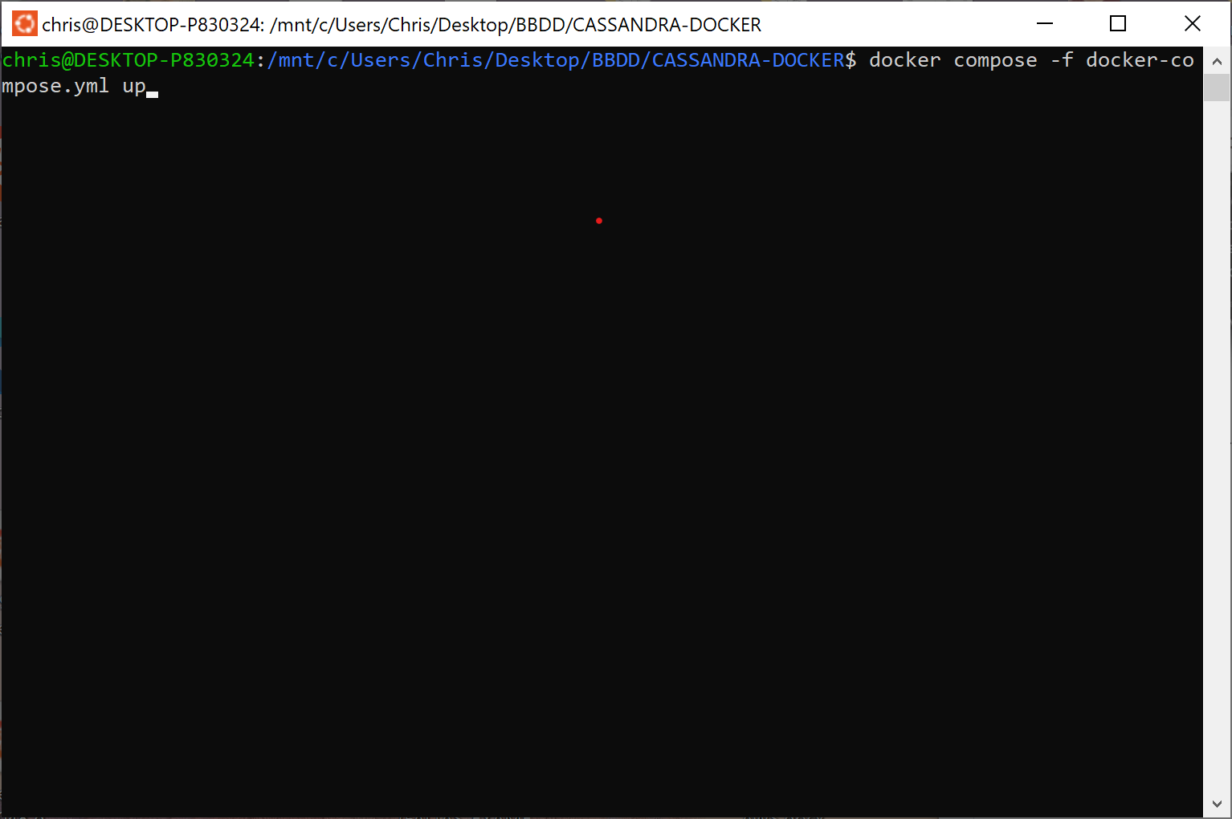

* Se crea el contenedor con los 3 nodos. En este paso hay complicaciones, pues mi ordenador no tiene la potencia para mantener los 3 nodos conectados. De hecho, me borro el resto de contenedores y tuve que reinstalar todas aplicaciones que giran alrededor de docker. A partir de aquí, seguiremos la práctica con un solo nodo.

* Nos conectamos al nodo 1, comprobamos si hay conexión haciendo un nodetool status.

* Usamos el comando cqlsh para funcionar con Cassandra.

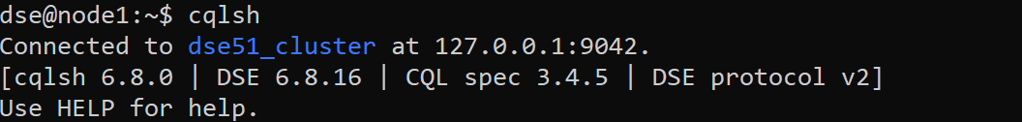

* Accedemos a la base de datos Keyspaces.

* Creamos la base de datos “musicDb”.

* Usamos la base de datos creada y creamos/incluimos una nueva tabla “musics_by_genre” y observamos que esta creada correctamente.

* Insertamos un registro dentro de la tabla.

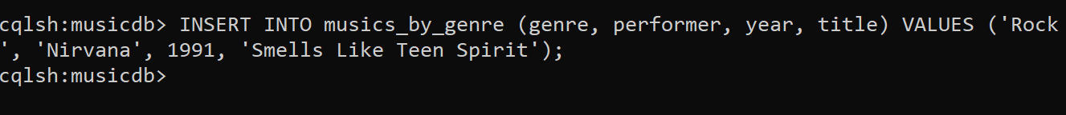

* Ahora modificamos los niveles de consistencia a uno, pues no podemos con ALL porque el pc no lo soporta. Igualmente, realizamos los comandos. A continuación realizamos una consulta SQL para mostrar el registro anteriormente introducido, y vemos que lo muestra sin problema. ¡Esto es todo amigos!

